MISE EN PLACE D’UNE SOLUTION GLPI
Document explicatif d’installation de GLPI

ASSURMER
Services Informatiques





23/01/2022
VERSION : 1.0
GAMMICCHIA Matt
&
FORET Gabriel

Sommaire

II. Description du document 2
1. Historique de modifications 2
2. Diffusion 2

III. Prérequis : 3

IV. Téléchargement 4

V. Configuration 5

VI. Mise en service 6

Description du document

Historique de modifications

Date | Auteur | Version | Description du changement
10/01/2022 | FORET Gabriel | V 0.1 | Création du document
14/01/2022 | GAMMICCHIA Matt | V 0.2 | Ajout des parties :  prérequis et installation
17/01/2022 | FORET Gabriel & GAMMICCHIA Matt | V 0.3 | Ajout des parties : configuration et mise en service
23/01/2022 | FORET Gabriel & GAMMICCHIA Matt | V 1.0 | Validation du document

Diffusion

Nom | Rôle
GAMMICCHIA Matt | DSI
FORET Gabriel | DSI

Prérequis :
Tout d’abord, il faut un serveur web (de préférence Apache 2 ou Nginx).
‘ apt install apache2 ‘
GLPI fonctionnant avec PHP, il nous faut également PHP ci-dessous le tableau correspondant aux
différentes versions de GLPI avec la version PHP qui va avec :
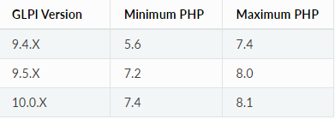
Nous allons partir sur du PHP7.4.
Tout d’abord, il faut ajouter le repository PHP :
‘apt update ‘
‘apt -y install software-properties-common ‘
‘add-apt-repository ppa:ondrej/php ‘
‘apt update ’
Ensuite, il faut installer toutes les dépendances utiles pour GLPI [L’option -Y permet d’accepter
directement l’installation.] :
‘ apt -y install php7.4 php7.4 {curl,fileinfo,gd,json,mbstring,mysqli,simplexml,xml,intl,cli,ldap,xmlrpc,apcu} ‘
Installation de la base de données :
‘ apt install mysql-server mysql-client ‘
‘ mysql_secure_installation ‘

Il vous faudra mettre un mot de passe ROOT important de le retenir et que ce soit un mot de
passe solide.
Enlever l’utilisateur Anonymous par défaut donc tapez ‘Y’.
Pour de raisons de sécurité, nous allons désactiver l’accès au super-utilisateur ROOT à distance.
Tapez ‘Y‘.
Enlever les database de test et leurs accès. Tapez ‘Y’.
Mettre à jour les privilèges tapez ‘Y’.
Nous allons maintenant créer un utilisateur qui pourra créer des bases de données pour GLPI à fin d’éviter l’utilisation du super utilisateur ROOT :
‘ mysql -uroot -p ’
Tapez le MDP ROOT que vous avez renseigné lors de la configuration de MYSQL :
‘ CREATE USER 'GLPI'@'localhost' IDENTIFIED BY 'UNMOTDEPASSE'; ’
‘ GRANT ALL PRIVILEGES ON *.* TO 'GLPI'@'localhost' WITH GRANT OPTION; ‘
‘ FLUSH PRIVILEGES; ‘
‘ exit ‘
Voilà, maintenant, l’utilisateur est créé.

Téléchargement
Ensuite installation de GLPI 9.5.7 :
‘ wget https://github.com/glpi-project/glpi/releases/download/9.5.7/glpi-9.5.7.tgz ‘
‘ tar xvf glpi-9.5.7.tgz ‘
‘ cd glpi ’
‘ rm -fr /var/www/html/index.html ‘
‘ mv * /var/www/html ’

Configuration
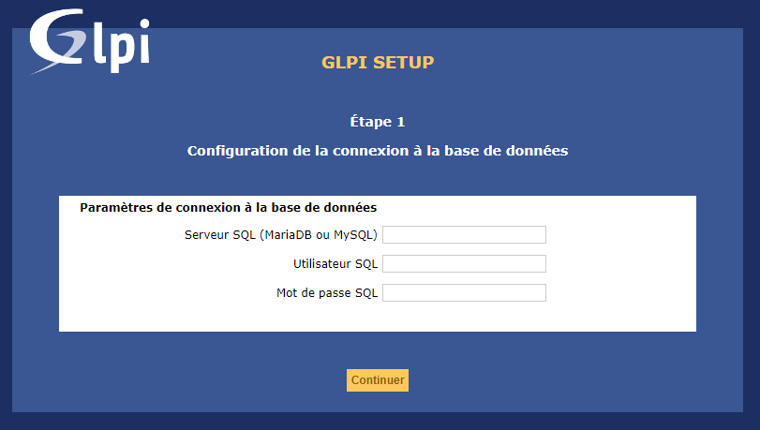
Il vous faudra accepter et continuer jusqu’à la page de création de la base de données :

Il vous faudra renseigner le serveur dans notre cas localhost.
L’utilisateur qu’on a créé à la création faite plus tôt.
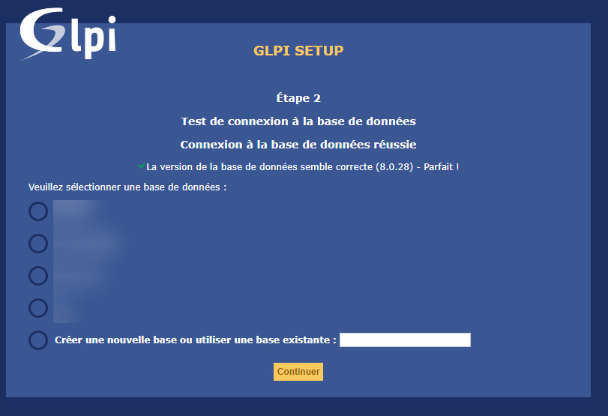
Maintenant, nous allons créer une nouvelle base de données :

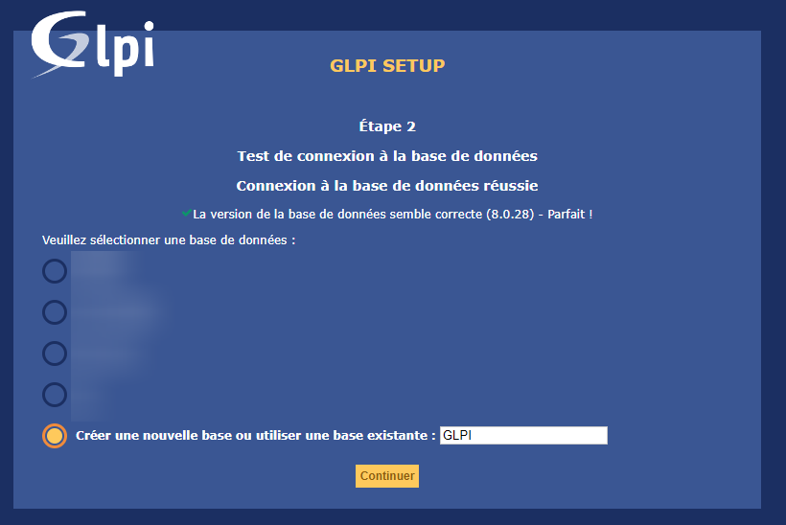
Dans notre cas, nous allons l’appeler GLPI :

Maintenant à vous de continuer avec les différents accords ou non pour aider GLPI.
GLPI est maintenant installé, il faut maintenant supprimer pour des raisons de sécurités le
dossier install donc :
‘ rm -fr /var/www/html/install ‘

Mise en service
Maintenant, vous pouvez vous rendre sur FQDN ou l’IP et vous connectez à l’aide.
glpi/glpi (pour le compte administrateur).
tech/tech (pour le compte technicien).
normal/normal (pour le compte normal).
post-only/postonly (pour le compte postonly).
Pensez à changer les mots de passe/nom d’utilisateurs !

